Biketour 26. April 2014
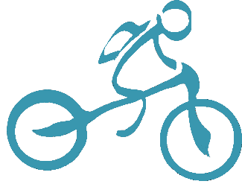
Der Bikeklassiker für Dich!
Oberwald – Brig

Eine Frühjahrstour, die Raum für gute Gespräche, feinen Kaffee und gemütliches Beisammensein bei einem Mittagsimbiss bietet und nebenbei sanft unsere Beine für den Sommer trimmt.

Kategorie: Bike/Veloweg
Höhendifferenz: 1000m
Zeit: 300min
Max. Höhe: 1368 M.ü.M.
Länge: 50 km
Schwierigkeit: leicht

Der detaillierte Zeitplan wird nach dem Erhalt der eingegangenen Anmeldungen noch festgelegt und bekanntgegeben.

Ich freue mich auf deine Anmeldung bis 20. April 2014 unter:
priska.pfammatter@brigga.ch
www.oltv.ch

